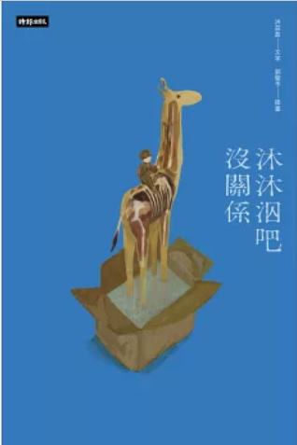
新 书 推 荐
類 別: 文學小說
中文書名：《沐沐泅吧沒關係》
Mu Mu Qiu Ba Mei Guan Xi
作 者： 洪茲盈 Hong Zi Ying
出 版 社： 時報出版社
代理公司：ANA
出版日期：2024/09/24
頁 數：184頁（平裝＼全彩印刷）
審讀資料：樣書＼部份樣章

內容簡介：

她寫、他畫
短篇故事繪本
人和人的萬有引力，
正是彼此錯身時留下的生命刻痕。
所有相遇，都是課題。
◢ 沐沐泅
讀音 bo̍k-bo̍k-siû
釋義 【動詞】 漫無目的，載浮載沉。
如果生命是一條長河，你會在其中奮泳向前，還是漫無目的地漂流沐沐泅？
20篇故事，30多個角色——生態攝影師、補習班老師、工人、安養院的婆婆、幽靈、一條魚、一隻蟲子或甚至是被提取出來的意識……所有有機物、無機物、你和妳的祢，他和牠的它一起浮游其中。明明如此不同，卻又隱然牽連，無論激起的是漣漪或波瀾，都成為彼此生命的共振。
於是，閱讀一則故事就像瞥見長河的一角，你不會知道下游接棒的人會是誰，又有怎樣的際遇。
這是屬於他們的宇宙，在宇宙間他們相遇，交織成一幅現代的〈清明上河圖〉。
本書為小說家、編劇、廣告創意人洪茲盈，與知名繪者／插畫家郭鑒予的圖文繪本合作。她寫，他畫，互成漣漪，刻畫出20個短篇故事的粼粼波紋。
一幅能看見意識流動、具現代美感、抽象也詩意的當代上河圖。
推薦人
丁名慶（資深出版人）
阿力金吉兒（插畫家）
孫梓評（詩人、作家）
達姆（插畫家）
張鈞甯（演員）
蕭雅全（導演）
羅景壬（導演）

作者簡介:
洪茲盈
小說家／編劇/廣告創意人，曾任職於廣告代理商，現為專職文字工作者。
著有《無愛練習》、《太陽照不到的地方》、《墟行者》。
曾二度榮獲林榮三文學獎（2007、2010）、聯合文學小說新人獎、府城文學獎首獎、吳濁流文藝獎兒童文學類首獎、BenQ華文世界電影小說獎二獎……等。
編劇作品為《你的孩子不是你的孩子》系列影集〈茉莉的最後一天〉、《做工的人》（入圍金鐘迷你劇集編劇獎）、VR動畫《紅尾巴》（獲安錫影展VR水晶獎）……等。
其實，只是一個愛說故事的人。
繪者簡介
郭鑒予
英國愛丁堡大學插畫碩士。插畫家、平面設計師，也寫文字。作品散見各類型媒體，及獨立出版刊物。專欄「浴缸來信」（不）定期刊載於《自由副刊》。

目錄:
人體速寫
交換
黑布下的攝影師
尋常一日
偶遇
渡
盛夏的九重葛
變裝
信的重量
棺材
默視
阿爸的森林
活著
假死
子非魚
祕密
阿紡洗衣店
二婚
暈船
極簡
後記 他人的刻痕

版權聯絡人：
Dony Hsu ( 许伯全)
Email： service@nurnberg.com.tw∣2366175957＠qq.com

